**МІНІСТЕРСТВО ОСВІТИ І НАУКИ УКРАЇНИ**

**НАЦІОНАЛЬНОМУ УНІВЕРСИТЕТІ “ЛЬВІВСЬКА ПОЛІТЕХНІКА”**

**Лабораторна робота №5**

з дисципліни

«Людино-машинна взаємодія»

**Виконав:**

студент групи КН-308

Гецянин Дмитро

**Викладач:**

Маркелов О.Е.

**Мета виконання лабраторної роботи**

Метою роботи є ознайомлення зі способами, методами та засобами програмування користувацьких інтерфейсів та набуття студентами практичних навичок програмування спеціалізованою мовою XUL інтерактивної взаємодії користувача, опису функціонування діалогів інтерфейсів із наборів програмних елементі інтерфейсу користувача. У результаті виконання лабораторної роботи студенти повинні:

• знати методи та підходи для створення користувацьких інтерфейсів спеціалізованою мовою програмування XUL;

• вміти правильно задавати значення властивостей програмних елементів для різних типів інтерактивної взаємодію; правильно вибирати керуючі події елементів.

**Завдання**

За зовнішнім виглядом центрального вікна та вказаних викладачем інших кількох основних вікон графічного інтерфейсу запрограмувати на мові XUL розмітку вікон з елементами інтерфейсу, здійснити програмування на мові JavaScript (JS) обробки реакцій елементів інтерфейсу на події (інтерактивна взаємодія) програми MongoDB Compass.

Код файлів проекту:

**main.xul**

<?xml version="1.0"?>

<?xml-stylesheet href="chrome://global/skin/" type="text/css"?>

**<window**

title="MongoDB"

width="1280"

height="720"

xmlns="http://www.mozilla.org/keymaster/gatekeeper/there.is.only.xul"**>**

**<script** type="application/javascript" src="chrome://labka/content/main.js"**/>**

**<hbox>**

**<menubar>**

**<menu** type="menu" label="Connect"**>**

**<menupopup>**

**<menuitem** label="Connect to..."**/>**

**<menuitem** label="Disconect"**/>**

**<menuseparator/>**

**<menuitem** label="Exit"**/>**

**</menupopup>**

**</menu>**

**<menu** type="menu" label="View"**>**

**<menupopup>**

**<menuitem** label="Reload"**/>**

**<menuitem** label="Reload Data"**/>**

**<menuseparator/>**

**<menuitem** label="Actual Size"**/>**

**<menuitem** label="Zoom In"**/>**

**<menuitem** label="Zoom Out"**/>**

**<menuseparator/>**

**<menuitem** label="Toggle Dev Tools"**/>**

**</menupopup>**

**</menu>**

**<menu** type="menu" label="Help"**>**

**<menupopup>**

**<menuitem** label="Online Help"**/>**

**<menuitem** label="MongoDB Overview"**/>**

**<menuitem** label="Privacy Settings"**/>**

**<menuitem** label="Pluggins"**/>**

**<menuseparator/>**

**<menuitem** label="About MongoDB Compass"**/>**

**</menupopup>**

**</menu>**

**</menubar>**

**</hbox>**

**<hbox>**

**<vbox** style = "height:720px; width:280px; background-color:#4C5259; font-size:20px;"**>**

**<button** style="margin-top:72px;" label="New Connection"**/>**

**<button** label="Favorites"**/>**

**<button** type="menu" label="Recents"**>**

**<menupopup>**

**<menuitem** label="localhost:27017" **/>**

**<menuitem** label="localhost:27017" **/>**

**<menuitem** label="localhost:27017" **/>**

**<menuitem** label="localhost:27017" **/>**

**<menuitem** label="localhost:27017" **/>**

**</menupopup>**

**</button>**

**</vbox>**

**<vbox** style = "height:720px; width:1000px; background-color:#FFFFFF;">

<vbox style="height:72px; width:1000px; background-color:#F5F6F7;">

<spacer flex = "1"**/>**

**<description** style = "text-indent:20px; font-size:24px;"**>**

Connect to Host

**</description>**

**</vbox>**

**<hbox>**

**<vbox** style = "width:500px; background-color:White; text-align:right; padding:3px; font-size:20px;"**>**

**<label** style ="margin-top:20px; margin-bottom:20px;" value ="Hostname"**/>**

**<label** style ="margin-bottom:20px;" value ="Port"**/>**

**<label** style ="margin-bottom:50px;" value ="SRV Record"**/>**

**<label** style ="margin-bottom:50px;" value ="Authentication"**/>**

**<label** style ="margin-bottom:20px;" value ="Replica Set Name"**/>**

**<label** style ="margin-bottom:50px;" value ="Read Preference"**/>**

**<label** style ="margin-bottom:50px;" value ="SSL"**/>**

**<label** style ="margin-bottom:50px;" value ="SSH Tunnel"**/>**

**<label** style ="margin-bottom:50px;" value ="Favorite Name"**/>**

**</vbox>**

**<vbox** style = "width:500px; background-color:White; font-size:20px; margin-right:200px;"**>**

**<textbox** style ="margin-top:20px; margin-bottom:20px;" value = "localhost" **/>**

**<textbox** style ="margin-bottom:10px;" value = "27017" **/>**

**<menulist** style ="margin-bottom:42px;"**>**

**<menupopup>**

**<menuitem** label="Off" **/>**

**<menuitem** label="On" **/>**

**</menupopup>**

**</menulist>**

**<menulist** style ="margin-bottom:42px;"**>**

**<menupopup>**

**<menuitem** label="None" **/>**

**<menuitem** label="Username / Password" **/>**

**<menuitem** label="SCRAM"**/>**

**<menuitem** label="Kerberos"**/>**

**<menuitem** label="LDAP"**/>**

**</menupopup>**

**</menulist>**

**<textbox** style ="margin-bottom:15px;" value = " "**/>**

**<menulist** style ="margin-bottom:40px;"**>**

**<menupopup>**

**<menuitem** label="Primary" **/>**

**<menuitem** label="Primary Prefered" **/>**

**<menuitem** label="Secondary" **/>**

**<menuitem** label="Secondary Prefere"**/>**

**<menuitem** label="Nearest"**/>**

**</menupopup>**

**</menulist>**

**<menulist** style ="margin-bottom:40px;"**>**

**<menupopup>**

**<menuitem** label="None" **/>**

**<menuitem** label="System CA" **/>**

**<menuitem** label="Server" **/>**

**</menupopup>**

**</menulist>**

**<menulist** style ="margin-bottom:42px;"**>**

**<menupopup>**

**<menuitem** label="None" **/>**

**<menuitem** label="Use Password" **/>**

**<menuitem** label="Use File" **/>**

**</menupopup>**

**</menulist>**

**<textbox** value = " " **/>**

**<button** style ="margin-left:400px; color: #4CAF50;" label="CONNECT" oncommand="connect();"**/>**

**</vbox>**

**</hbox>**

**</vbox>**

**</hbox>**

**</window>**

**connect.xul**

<?xml version="1.0"?>

<?xml-stylesheet href="chrome://global/skin/" type="text/css"?>

**<window**

title="MongoDB"

width="1280"

height="720"

xmlns="http://www.mozilla.org/keymaster/gatekeeper/there.is.only.xul"**>**

**<hbox>**

**<menubar>**

**<menu** type="menu" label="Connect"**>**

**<menupopup>**

**<menuitem** label="Connect to..."**/>**

**<menuitem** label="Disconect"**/>**

**<menuseparator/>**

**<menuitem** label="Exit"**/>**

**</menupopup>**

**</menu>**

**<menu** type="menu" label="View"**>**

**<menupopup>**

**<menuitem** label="Reload"**/>**

**<menuitem** label="Reload Data"**/>**

**<menuseparator/>**

**<menuitem** label="Actual Size"**/>**

**<menuitem** label="Zoom In"**/>**

**<menuitem** label="Zoom Out"**/>**

**<menuseparator/>**

**<menuitem** label="Toggle Dev Tools"**/>**

**</menupopup>**

**</menu>**

**<menu** type="menu" label="Help"**>**

**<menupopup>**

**<menuitem** label="Online Help"**/>**

**<menuitem** label="MongoDB Overview"**/>**

**<menuitem** label="Privacy Settings"**/>**

**<menuitem** label="Pluggins"**/>**

**<menuseparator/>**

**<menuitem** label="About MongoDB Compass"**/>**

**</menupopup>**

**</menu>**

**</menubar>**

**</hbox>**

**<hbox>**

**<vbox** style = "height:720px; width:280px; background-color:#4C5259; font-size:20px;"**>**

**<vbox** style="height:72px; width:280px; background-color:#6D7984"**>**

**<spacer** flex = "1"**/>**

**<description** style = "text-align:center; margin:20px; font-size:24px; color:white; font-weight:bold;" **>**

My Cluster

**</description>**

**</vbox>**

**<textbox** style="margin-top:10px;" value="Search"**/>**

**<button** type="menu" style="margin-top:10px;" label="admin"**>**

**<menupopup>**

**<menuitem** label=" " **/>**

**</menupopup>**

**</button>**

**<button** type="menu" label="local"**>**

**<menupopup>**

**<menuitem** label="startup_log" **/>**

**</menupopup>**

**</button>**

**<button** type="menu" label="online_shop"**>**

**<menupopup>**

**<menuitem** label="basket" **/>**

**<menuitem** label="basket_order" **/>**

**<menuitem** label="customers" **/>**

**<menuitem** label="benefit" **/>**

**<menuitem** label="manufacture" **/>**

**<menuitem** label="products" **/>**

**<menuitem** label="category" **/>**

**</menupopup>**

**</button>**

**</vbox>**

**<vbox** style = "height:720px; width:1000px; background-color:#FFFFFF;">

<vbox style="height:72px; width:1000px; background-color:#F5F6F7;">

<description style = "margin:10px; font-size:18px; color:grey; font-weight:bold;"**>**

localhost:27017

**</description>**

**<tabbox>**

**<tabs** style="font-size:18px;"**>**

**<tab** label="Database"**/>**

**<tab** label="Performance"**/>**

**</tabs>**

**<tabpanels>**

**<tabpanel>**

**<vbox** style="height:648px; width:1000px"**>**

**<button** label="Create Database" style="color:green; margin-left:5px;

margin-right:850px; margin-bottom:10px; font-size:14px; font-weight:bold;"**/>**

**<tree** id="myTree" flex="1" hidecolumnpicker="false" style="margin-bottom:500px;"

seltype="single" class="tree" rows="3"**>**

**<treecols>**

**<treecol** primary="true" flex="1" label="Database Name"**/>**

**<splitter** class="tree-splitter"**/>**

**<treecol** flex="1" label="Storage Size" **/>**

**<splitter** class="tree-splitter"**/>**

**<treecol** flex="1" label="Collections" **/>**

**<splitter** class="tree-splitter"**/>**

**<treecol** flex="1" label="Indexes" **/>**

**</treecols>**

**<treechildren>**

**<treeitem>**

**<treerow>**

**<treecell** label="admin"**/>**

**<treecell** label="16.0KB"**/>**

**<treecell** label="0"**/>**

**<treecell** label="2"**/>**

**</treerow>**

**</treeitem>**

**<treeitem** container="true" open="true"**>**

**<treerow>**

**<treecell** label="local"**/>**

**<treecell** label="40.0KB"**/>**

**<treecell** label="1"**/>**

**<treecell** label="1"**/>**

**</treerow>**

**</treeitem>**

**<treeitem** container="true" open="true"**>**

**<treerow>**

**<treecell** label="online_shop"**/>**

**<treecell** label="156.0KB"**/>**

**<treecell** label="8"**/>**

**<treecell** label="8"**/>**

**</treerow>**

**</treeitem>**

**</treechildren>**

**</tree>**

**</vbox>**

**</tabpanel>**

**<vbox** style="height:648px; width:1000px"**>**

**<button** label="Pause" style="color:grey; margin-left:5px;

margin-right:850px; margin-bottom:10px; font-size:14px; font-weight:bold;"**/>**

**<image** src='dia.png' **/>**

**</vbox>**

**<tabpanel>**

**</tabpanel>**

**</tabpanels>**

**</tabbox>**

**</vbox>**

**</vbox>**

**</hbox>**

**</window>**

**collections.xul**

<?xml version="1.0"?>

<?xml-stylesheet href="chrome://global/skin/" type="text/css"?>

**<window**

title="MongoDB"

width="1280"

height="720"

xmlns="http://www.mozilla.org/keymaster/gatekeeper/there.is.only.xul"**>**

**<hbox>**

**<menubar>**

**<menu** type="menu" label="Connect"**>**

**<menupopup>**

**<menuitem** label="Connect to..."**/>**

**<menuitem** label="Disconect"**/>**

**<menuseparator/>**

**<menuitem** label="Exit"**/>**

**</menupopup>**

**</menu>**

**<menu** type="menu" label="View"**>**

**<menupopup>**

**<menuitem** label="Reload"**/>**

**<menuitem** label="Reload Data"**/>**

**<menuseparator/>**

**<menuitem** label="Actual Size"**/>**

**<menuitem** label="Zoom In"**/>**

**<menuitem** label="Zoom Out"**/>**

**<menuseparator/>**

**<menuitem** label="Toggle Dev Tools"**/>**

**</menupopup>**

**</menu>**

**<menu** type="menu" label="Help"**>**

**<menupopup>**

**<menuitem** label="Online Help"**/>**

**<menuitem** label="MongoDB Overview"**/>**

**<menuitem** label="Privacy Settings"**/>**

**<menuitem** label="Pluggins"**/>**

**<menuseparator/>**

**<menuitem** label="About MongoDB Compass"**/>**

**</menupopup>**

**</menu>**

**</menubar>**

**</hbox>**

**<hbox>**

**<vbox** style = "height:720px; width:280px; background-color:#4C5259; font-size:20px;"**>**

**<vbox** style="height:72px; width:280px; background-color:#6D7984"**>**

**<spacer** flex = "1"**/>**

**<description** style = "text-align:center; margin:20px; font-size:24px; color:white; font-weight:bold;" **>**

My Cluster

**</description>**

**</vbox>**

**<textbox** style="margin-top:10px;" value="Search"**/>**

**<button** type="menu" style="margin-top:10px;" label="admin"**>**

**<menupopup>**

**<menuitem** label=" " **/>**

**</menupopup>**

**</button>**

**<button** type="menu" label="local"**>**

**<menupopup>**

**<menuitem** label="startup_log" **/>**

**</menupopup>**

**</button>**

**<button** type="menu" label="online_shop"**>**

**<menupopup>**

**<menuitem** label="basket" **/>**

**<menuitem** label="basket_order" **/>**

**<menuitem** label="customers" **/>**

**<menuitem** label="benefit" **/>**

**<menuitem** label="manufacture" **/>**

**<menuitem** label="products" **/>**

**<menuitem** label="category" **/>**

**</menupopup>**

**</button>**

**</vbox>**

**<vbox** style = "height:720px; width:1000px; background-color:#FFFFFF;">

<vbox style="height:72px; width:1000px; background-color:#F5F6F7;">

<description style = "margin:10px; font-size:18px; color:grey; font-weight:bold;"**>**

localhost:27017

**</description>**

**<tabbox>**

**<tabs** style="font-size:18px;"**>**

**<tab** label="Collections"**/>**

**</tabs>**

**<tabpanels>**

**<tabpanel>**

**<vbox** style="height:648px; width:1000px"**>**

**<button** label="Create Collection" style="color:green; margin-left:5px;

margin-right:850px; margin-bottom:10px; font-size:14px; font-weight:bold;"**/>**

**<tree** id="myTree" flex="1" hidecolumnpicker="false" style="margin-bottom:300px;"

seltype="single" class="tree" rows="3"**>**

**<treecols>**

**<treecol** primary="true" flex="1" label="Collection Name"**/>**

**<splitter** class="tree-splitter"**/>**

**<treecol** flex="1" label="Documents" **/>**

**<splitter** class="tree-splitter"**/>**

**<treecol** flex="1" label="Avg.Document Size" **/>**

**<splitter** class="tree-splitter"**/>**

**<treecol** flex="1" label="Total Document Size" **/>**

**<splitter** class="tree-splitter"**/>**

**<treecol** flex="1" label="Num. Indexes"**/>**

**<splitter** class="tree-splitter"**/>**

**<treecol** flex="1" label="Total Inedx Size" **/>**

**<splitter** class="tree-splitter"**/>**

**<treecol** flex="1" label="Properties" **/>**

**</treecols>**

**<treechildren>**

**<treeitem>**

**<treerow>**

**<treecell** label="basket"**/>**

**<treecell** label="7"**/>**

**<treecell** label="146.06 B"**/>**

**<treecell** label="984.0 B"**/>**

**<treecell** label="1"**/>**

**<treecell** label="16.0 KB"**/>**

**<treecell** label="Collation"**/>**

**</treerow>**

**</treeitem>**

**<treeitem** container="true" open="true"**>**

**<treerow>**

**<treecell** label="basket_order"**/>**

**<treecell** label="7"**/>**

**<treecell** label="146.06 B"**/>**

**<treecell** label="984.0 B"**/>**

**<treecell** label="1"**/>**

**<treecell** label="16.0 KB"**/>**

**<treecell** label="Collation"**/>**

**</treerow>**

**</treeitem>**

**<treeitem** container="true" open="true"**>**

**<treerow>**

**<treecell** label="benefit"**/>**

**<treecell** label="7"**/>**

**<treecell** label="146.06 B"**/>**

**<treecell** label="984.0 B"**/>**

**<treecell** label="1"**/>**

**<treecell** label="16.0 KB"**/>**

**<treecell** label="Collation"**/>**

**</treerow>**

**</treeitem>**

**<treeitem** container="true" open="true"**>**

**<treerow>**

**<treecell** label="benefit_order"**/>**

**<treecell** label="7"**/>**

**<treecell** label="146.06 B"**/>**

**<treecell** label="984.0 B"**/>**

**<treecell** label="1"**/>**

**<treecell** label="16.0 KB"**/>**

**<treecell** label="Collation"**/>**

**</treerow>**

**</treeitem>**

**<treeitem** container="true" open="true"**>**

**<treerow>**

**<treecell** label="category"**/>**

**<treecell** label="7"**/>**

**<treecell** label="146.06 B"**/>**

**<treecell** label="984.0 B"**/>**

**<treecell** label="1"**/>**

**<treecell** label="16.0 KB"**/>**

**<treecell** label="Collation"**/>**

**</treerow>**

**</treeitem>**

**<treeitem** container="true" open="true"**>**

**<treerow>**

**<treecell** label="customer"**/>**

**<treecell** label="7"**/>**

**<treecell** label="146.06 B"**/>**

**<treecell** label="984.0 B"**/>**

**<treecell** label="1"**/>**

**<treecell** label="16.0 KB"**/>**

**<treecell** label="Collation"**/>**

**</treerow>**

**</treeitem>**

**<treeitem** container="true" open="true"**>**

**<treerow>**

**<treecell** label="manufacture"**/>**

**<treecell** label="7"**/>**

**<treecell** label="146.06 B"**/>**

**<treecell** label="984.0 B"**/>**

**<treecell** label="1"**/>**

**<treecell** label="16.0 KB"**/>**

**<treecell** label="Collation"**/>**

**</treerow>**

**</treeitem>**

**<treeitem** container="true" open="true"**>**

**<treerow>**

**<treecell** label="products"**/>**

**<treecell** label="7"**/>**

**<treecell** label="146.06 B"**/>**

**<treecell** label="984.0 B"**/>**

**<treecell** label="1"**/>**

**<treecell** label="16.0 KB"**/>**

**<treecell** label="Collation"**/>**

**</treerow>**

**</treeitem>**

**</treechildren>**

**</tree>**

**</vbox>**

**</tabpanel>**

**</tabpanels>**

**</tabbox>**

**</vbox>**

**</vbox>**

**</hbox>**

**</window>**

**crDatabase.xul**

<?xml version="1.0"?>

<?xml-stylesheet href="chrome://global/skin/" type="text/css"?>

**<window**

title="Create Database"

width="500"

height="420"

xmlns="http://www.mozilla.org/keymaster/gatekeeper/there.is.only.xul"**>**

**<vbox>**

**<vbox** style = "background-color:green;"**>**

**<description** style = "text-align:left; margin:20px; color:white; font-size:24px; font-weight:bold;" **>**

Create Database

**</description>**

**</vbox>**

**<description** style = " margin-top:15px; text-align:left; font-size:14px; font-weight:bold;" **>**

Database Name

**</description>**

**<textbox** style="margin-bottom:10px;"**/>**

**<description** style = "text-align:left;font-size:14px; font-weight:bold;" **>**

Collection Name

**</description>**

**<textbox** style="margin-bottom:10px;"**/>**

**<checkbox** label="Capped Collection" style="margin-top:15px; text-align:left;font-size:14px; font-weight:bold;"**/>**

**<checkbox** label="Use Custom Collation" style="margin-top:15px; text-align:left;font-size:14px; font-weight:bold;"**/>**

**<hbox** style="margin-top:50px;"**>**

**<button** label="Cancel" style="color:grey; margin-left:250px; font-size:14px; font-weight:bold;"**/>**

**<button** label="Create Database" style="color:green; font-size:14px; font-weight:bold;"**/>**

**</hbox>**

**</vbox>**

**</window>**

**crCollection.xul**

<?xml version="1.0"?>

<?xml-stylesheet href="chrome://global/skin/" type="text/css"?>

**<window**

title="Create Database"

width="500"

height="370"

xmlns="http://www.mozilla.org/keymaster/gatekeeper/there.is.only.xul"**>**

**<vbox>**

**<vbox** style = "background-color:green;"**>**

**<description**

style = "text-align:left; margin:20px; color:white; font-size:24px; font-weight:bold;" **>**

Create Collection

**</description>**

**</vbox>**

**<description**

style = " margin-top:15px; text-align:left; font-size:14px; font-weight:bold;" **>**

Collection Name

**</description>**

**<textbox** style="margin-bottom:10px;"**/>**

**<checkbox** label="Capped Collection"

style="margin-top:15px; text-align:left;font-size:14px; font-weight:bold;"**/>**

**<checkbox** label="Use Custom Collation"

style="margin-top:15px; text-align:left;font-size:14px; font-weight:bold;"**/>**

**<hbox** style="margin-top:50px;"**>**

**<button** label="Cancel" style="color:grey;

margin-left:250px; font-size:14px; font-weight:bold;"**/>**

**<button** label="Create Collection" style="

color:green; font-size:14px; font-weight:bold;"**/>**

**</hbox>**

**</vbox>**

**</window>**

**Скріни програми**

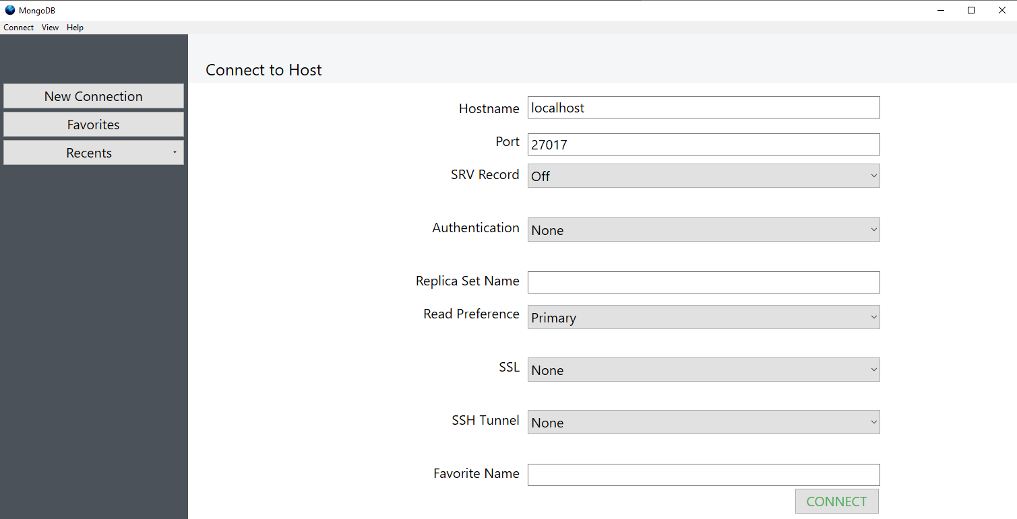

Рис.1. Connect to Host

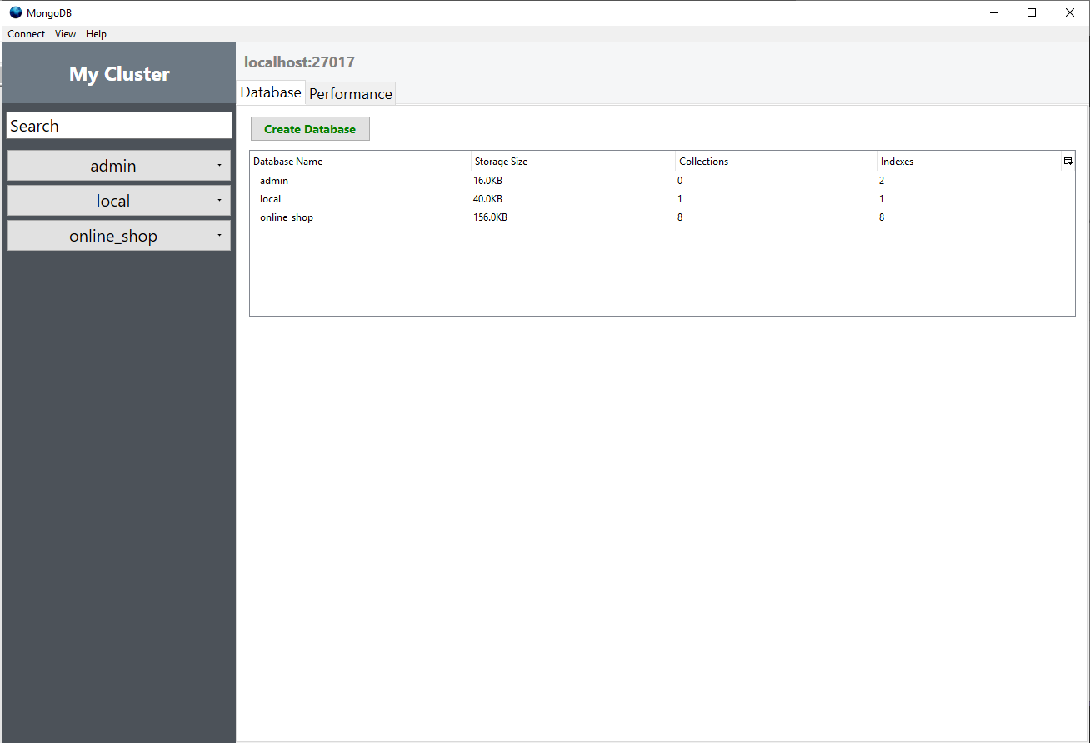

Рис.2. Databases

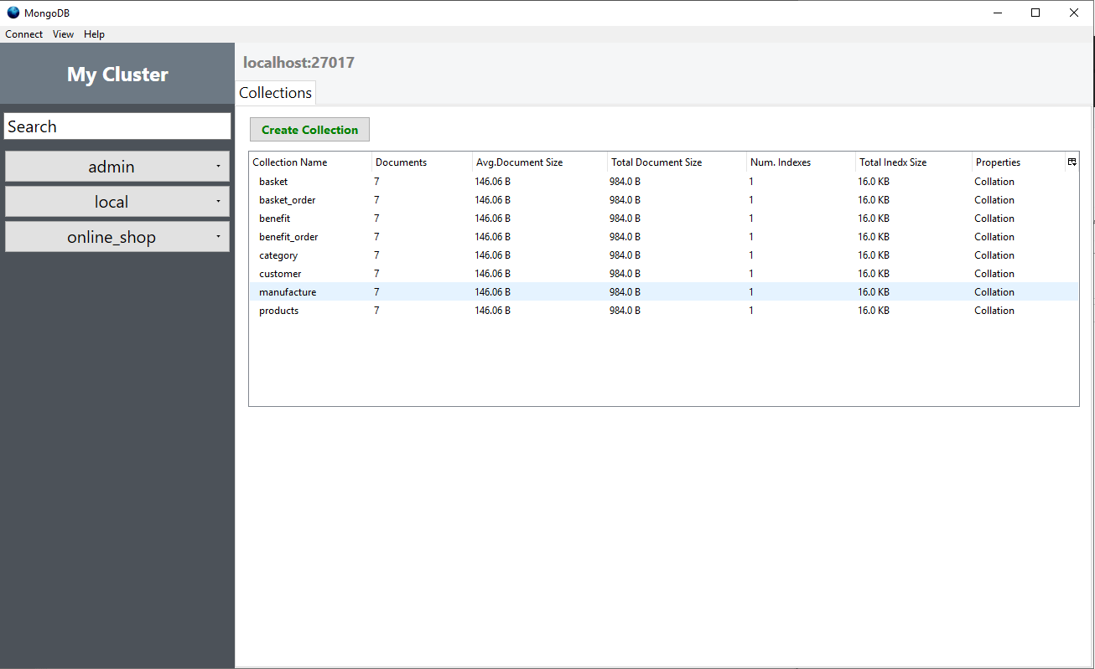

Рис.3 Collections

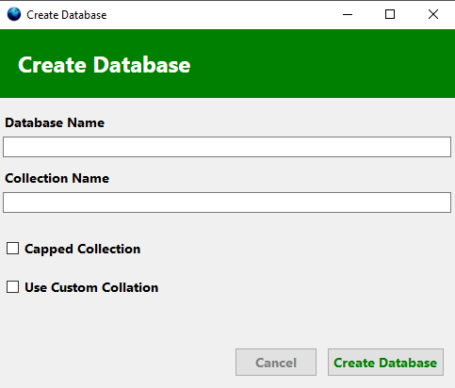

Рис.4. Create Database

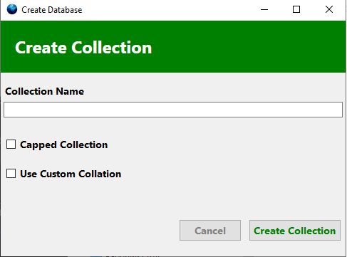

Рис.5. Create Collection

**Висновок:** у цій лабораторній роботі яознайомився зі способами, методами та засобами програмування користувацьких інтерфейсів та набув практичних навичок програмування спеціалізованою мовою XUL інтерактивної взаємодії користувача, опису функціонування діалогів інтерфейсів із наборів програмних елементі інтерфейсу користувача.